MEGHÍVÓ
Az Országos Scleroderma Közhasznú Egyesület
meghívja Önt a Scleroderma Világnap alkalmából rendezett 3. országos konferenciájára

Időpont: 2013. június 29. szombat

Helyszín: Csongrád Megyei Kormányhivatal
Szeged, Rákóczi tér 1.
PROGRAM
10:00-11:00 Regisztráció
11:00-11:10 Megnyitó - Szabó Béla Országos Scleroderma Közhasznú Egyesület
11:10-11:40 A scleroderma kezelési lehetőségei - a gyógyszereken túl - Dr. Kovács László tanszékvezető egyetemi docens SZTE ÁOK Reumatológiai Klinika
11:40-12:20 A scleroderámával kapcsolatos pszichoszociális tényezők - Rafael Beatrix klinikai szakpszichológus SZTE Pszichiátriai Klinika
12:20-12:50 Én és a scleroderma - Leviczky Cirill
12:50-13:00 Mozgás! - Hódi Zsuzsa gyógytornász SZTE ÁOK Fizioterápiás Központ
13:00-14:00 EBÉD
14:00-14:30 Tápcsatornai érintettség sclerodermában - Dr. Rosztóczy András SZTE Szent-Györgyi Albert Klinikai Központ I. Belklinika
14:30-15:00 Megalakult a Nemzeti Betegfórum - Dr. Pogány Gábor az EMMI Egészségügyért Felelős Államtitkárságával kapcsolatot tartó koordinátor, RIROSZ elnök
15:00-15:20 Hazai és nemzetközi próbálkozások a scleroderma kezelésének javítására - DeSSchiper Project - Dr. Lóránd Veronika - kutató orvos, Pécsi Tudományegyetem KK Reumatológiai és Immunológiai Klinika
15:20-16:00 Kérdések-Válaszok

A részvétel díjmentes, de kötelező a regisztráció június 24-ig

Regisztráció: Kis Szilágyiné Terike, Telefon: 06-30-480-9735, E-mail: kszterike@t-email.hu

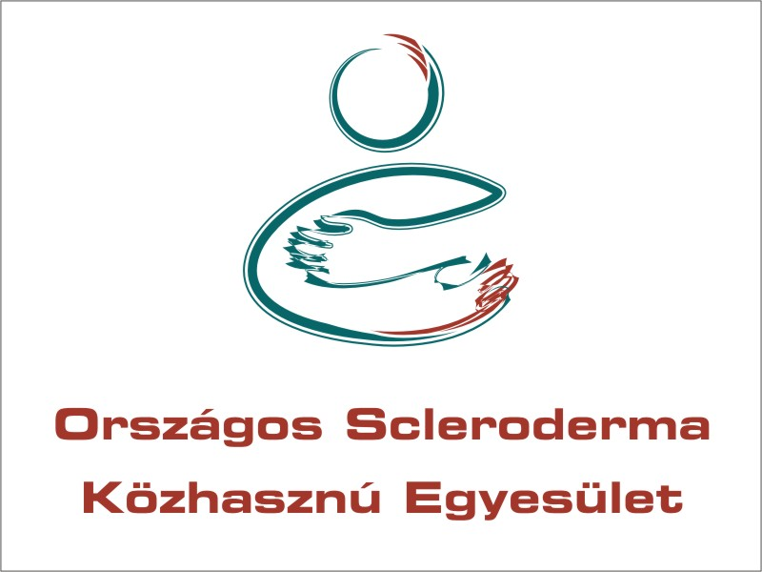
Pécsről autóbusz indul a konferenciára, jelentkezés: Müllerné Dobos Éva, Telefon: 20/ 536-1216
E-mail: muller.eva@pte.hu
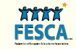

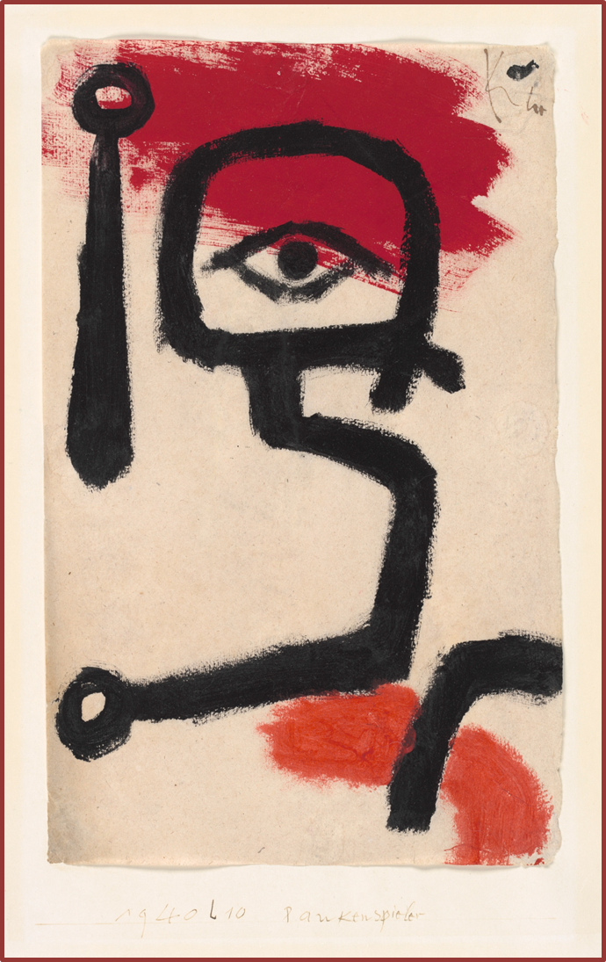

Június 29.
Scleroderma Világnap
A nagyszerű svájci festő, Paul Klee, 1940. június 29-én halt meg sclerodermában, mely erősen hatott a kreatív munkásságára. Scleroderma (=kemény bőr görögül) nevet adták egy ritka autoimmun betegségcsoportnak, mely károsíthatja a bőrt, vérereket és belső szerveket. A tünetek különbözőek, de a korai diagnózis és kezelés lelassíthatja és megakadályozhatja a rosszabb állapot kialakulását.
A FESCA - Európai Scleroderma Egyesületek Szövetsége - hisz abban, hogy a sclerodermával (pss, ssc) együtt élő embereknek a kezelésekhez egyenlő hozzáférést kell biztosítani. Az Országos Scleroderma Közhasznú Egyesület a FESCA támogatásával és aktív tagjaként csatlakozott a Scleroderma Világnap megrendezéséhez.

www.fesca-scleroderma.eu www.scleroderma.hu

